|  |  |  |  |  |
| --- | --- | --- | --- | --- |
| **單元名稱** | | 爺爺奶奶上學去 | | |
| **實施年級** | | 五年級 | **總節數** | 共 2 節，共 80 分鐘 |
| **設計依據** | | | | |
| **學習重點** | **學習表現** | 1. 認知：認識機構能提供給長者的服務及資源。 2. 情意：能關懷在機構長者的身心需求。 3. 技能：能設計和長者在機構能一同從事的遊戲或活動。 4. 行為：參訪日照中心能主動協助行動不便的長者，並陪伴他們參與遊戲及活動。 | **核心素養** | **總綱**  E-A2 具備探索問題的思考能力，並透過體驗與實踐處理日常生活問題。  E-A3 具備擬定計畫與實作的能力，並以創新思考方式，因應日常生活情境。  E-B1 具備「聽、說、讀、寫、作」的基本語文素養，並具有生活所需的基礎數理、肢體及藝術等符號知能，能以同理心應用在生活與人際溝通。  E-B2 具備科技與資訊應用的基本素養，並理解各類媒體內容的意義與影響。  E-C2 具備理解他人感受，樂於與人互動，並與團隊成員合作之素養。 |
| **學習內容** | Aa-Ⅰ-1 不同人生階段的成長情形。  Aa-Ⅱ-2 人生各階段發展的順序與感受。  Aa-Ⅲ-3 面對老化現象與死亡的健康態度。  Fa-Ⅰ-2 家人及朋友和諧相處的方式。  Fa-Ⅱ-2與家人及朋友良好溝通與相處的技巧。 |
| **設計理念** | | 有鑑於臺灣國民平均餘命年齡增長，社會邁向高齡化，學童與長者接觸機會增加，對長者特有的疾病與症狀必須有所了解。本教學活動以指導學生認識老人服務暨日間照顧中心，認識機構能提供給長者的服務及資源，了解機構內的各項設備及其對老人的協助。在情意方面，培養學生在參觀機構後能意識到長者的身心需求。在參觀之前，先討論能和長者在機構一同從事的遊戲或活動，並設計遊戲規則和活動方式。  面臨人口老化，托老及長照是國家重要政策，本教學活動期許學生在參訪日照中心之後，能激發學生「老吾老以及人之老」的敬老愛老的情懷，主動協助行動不便的長者，提供資源，給予長者身、心、靈上的支持與關懷。 | | |
| **與其他領域/科目**  **的連結** | | 自然領域：  自-E-A2  能運用好奇心及想像能力，從觀察、閱讀思考所得的資訊或數據中，提出適合科學探究的問題或解釋資料，並能依據已知的科學知識、科學概念及探索科學的方法去想像可能發生的事情，以及理解科學事實會有不同的論點、證據或解釋方式。  自-E-A3  具備透過實地操作探究活動探索科學問題的能力，並能初步根據問題特性、資源的有無等因素，規劃簡單步驟，操作適合學習階段的器材儀器、科技設備與資源，進行自然科學實驗。  自-E-B2  能了解科技及媒體的運用方式，並從學習活動、日常經驗及科技運用、自然環境、書刊及網路媒體等，察覺問題或獲得有助於探究的資訊。  自-E-C1培養愛護自然、珍愛生命、惜取資源的關懷心與行動力。  自-E-C2  透過探索科學的合作學習，培養與同儕溝通表達、團隊合作及和諧相處的能力。  藝術與人文領域：  表 3-Ⅱ-1能具備尊重、協調溝通等力與態度。  表 3-Ⅱ-4能探索群己關係與互動。 | | |
| **教材來源** | | 自編 | | |
| **教學設備/資源** | | 1. 臺北市松山老人服務暨日間照顧中心<http://jianshun.org.tw/6> 2. 臺北市松山老人服務暨日間照顧中心fb粉絲專業。 3. 平版電腦、智慧型手機。 | | |
| **學習目標** | | | | |
| 1. 能認識機構能提供給長者的服務及資源。 2. 能關懷在機構長者的身心需求。 3. 能設計和長者在機構能一同從事的遊戲或活動。 4. 能在參訪日照中心後，於日常生活中主動協助行動不便的長者，陪伴他們參與遊戲及活動。 5. 能區辨「老人服務中心」與「日間照顧中心」的差異。 | | | | |
| **教學活動設計** | | | | |
| 1. **引起動機：**   教師提問：   1. 家中是否與長者同住？ 2. 平日白天家中長者是獨自在家嗎？ 3. 家中長者在生活自理方面，需要家人的協助嗎？ 4. 如果需要協助，誰是家中長者的主要照顧者？ 5. 家中長者白天通常從事什麼活動？ 6. **發展活動：** 7. 教師引導學生瀏覽日照中心網站。   （以松山區為例，臺北市松山老人服務暨日間照顧中心<http://jianshun.org.tw/6>，FB粉絲專頁<https://zh-tw.facebook.com/tsses317/>，引導學生觀看日照中心所舉辦的活動影片<https://www.facebook.com/tsses317/videos/vb.2222664944627899/937054286502082/?type=2&theater>）   1. 教師揭示參訪主要單位：松山老人服務暨日間照顧中心是包括：「老人服務中心」與「日間照顧中心」兩個單位，本次參訪聚焦在「日間照顧中心」，「老人服務中心」不在本次參訪項目之內。 2. **綜合活動：**   小組討論：分組設計參訪機構時，能和長者一同從事的遊戲或活動。   1. 請設計可以在交誼廳進行的活動或遊戲 2. 請設計可以在用餐區進行的活動。 3. 請設計可以在復健按摩區進行的活動。 4. 請模擬販賣區可以進行的活動。 5. 請設計懷舊布庄區可以進行的活動。 6. 請設計可以在體能電動遊戲區可以進行的活動。 7. 請設計並指導長者如何運用資訊科技設備，如：應用平版電腦、智慧型手機，查詢資料、看影片、玩遊戲、操作觀星軟體、語文學習app……等。 | | | | |

故事腳本：

認識老人服務暨日間照顧中心

晚餐後，爸爸在廚房裡洗碗，爺爺一如既往的坐在電視前，無聊的按著搖控器。媽媽正在忙著餵妹妹吃飯，小傑湊到妹妹身邊，妹妹開心得抱著哥哥，牙牙學語叫著：「嘎嘎！」小傑捏了一下妹妹的臉：「是哥哥！」妹妹又叫著：「柯柯！」小傑往後倒：「天啊！是『哥哥』啦！」妹妹看到小傑的表情高興得大笑。

媽媽：「小傑，先讓妹妹把飯吃完，她一分心飯就不吃了，以後到日托中心老師會很難照顧。」

小傑：「妹妹要去日托中心？這麼小就上學啊！」

媽媽：「對啊，白天我和爸爸都要上班，爺爺年紀大了，沒有辦法照顧她呀！所以我和爸爸正在找可以照顧妹妹的日托中心。」

小傑：「我們學校對面巷子裡有一家，這樣我可以和妹妹一起出門上學。」

媽媽笑著說：「那是日照中心，跟日托中心不一樣哦！」

小傑：「日照中心？日托中心？這兩個哪裡不一樣？不都是照顧小孩的地方？」

媽媽：「日照中心是照顧家中的老人，日托中心是照顧家裡的小小孩哦？」

小傑：「所以，爺爺也要上學嗎？」

媽媽：「嗯！如果爺爺想要的話，也可以去哦！日照中心主要是服務65歲以上，生活可以自理，以及輕、中度失能，或者是50歲以上、未滿65歲的失智老人，但不需要臥床或醫療設備的老人家。所以如果家中有長輩，家屬白天都要上班、上學，擔心長輩一個人在家沒人照顧，怕發生危險，長者白天就可以在日照中心，家屬傍晚再接回家！」

原本在看電視的爺爺聽到他們在聊天，也走來：「你們在說的是老人安養院嗎？我先講好，安養院我可是不要去喔！」

媽媽笑著說：「不是安養院啦！是日照中心，就是老人的學院哦，早上去晚上回，就像上學一樣，可以去那裡參加活動、學學東西，還可以交到許多朋友。」

小傑：「爺爺，如果你去日照中心上課，這樣我們早上可以一起去上學，下午再一起放學。」

爺爺看著小孫子：「真的不是安養院嗎？」

媽媽說：「那待會等妹妹吃完飯，我們一起查一下小傑學校對面的那間日照中心，看看他們有哪些服務？如果爺爺喜歡，我們再一起去看看。」

媽媽帶著小傑到日照中心，一進門後，這些老人家的活力讓他們非常驚訝。

小傑：「哇！這裡的學生都好老喔！」

媽媽：「那是因為日照中心服務的對象是65歲以上，生活可以自理，以及輕、中度失能，或者是50歲以上、未滿65歲的失智老人。如果白天家中沒有人可以陪伴他們時，都可以在日照中心受到妥善的照顧。這些年齡的限制，就好像小朋友一定滿6歲以上，才能上小學哦！這樣你懂了嗎？」

這時，有位社工向他們母子倆走過來並說：「你們是來參觀日照中心的吧！你們可以先到處看看，如果有問題，都可以詢問我們的社工或是照顧服務員！」

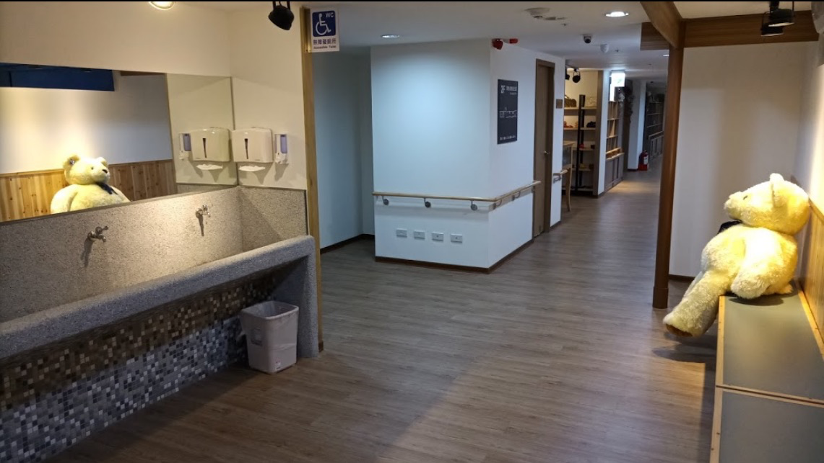

圖1:日照中心的走道上都有扶手，方便老人家扶握

媽媽和小傑走在走廊上時，突然看到老人們在運動……

小傑：「媽媽，這是健康操的音樂耶！吼！我們在學校也要跳！原來這些爺爺奶奶和我們一樣！那他們是不是也要上國語、數學，是不是也要考試呀？」

媽媽靦腆笑了笑說：「在這裡的學生雖然不用考試，但還是有許多課程活動要上喔！比如身體復健、生活自理訓練、休閒活動、藝術活動等等。」

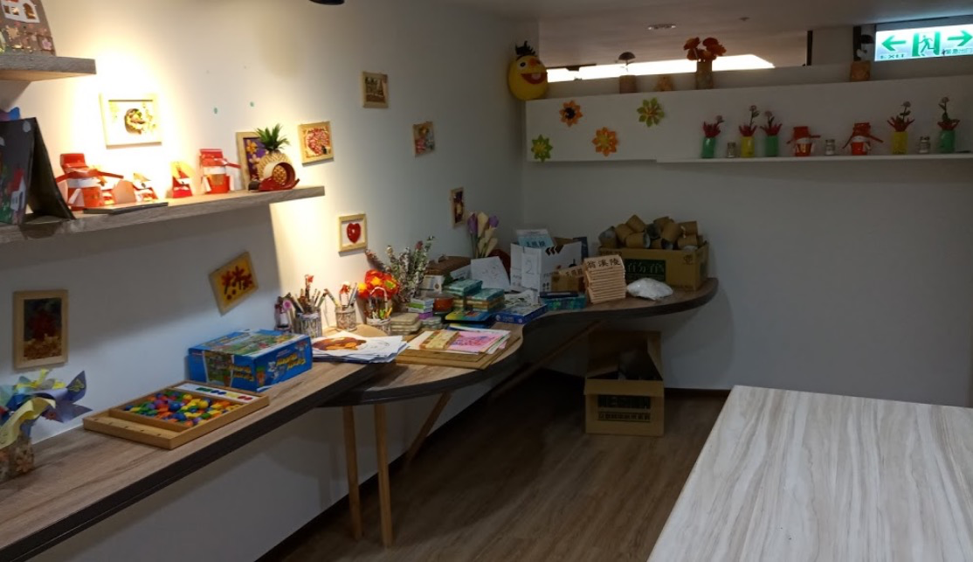

圖2：教室裡放了許多爺爺奶奶們的作品

小傑用羨慕地眼神看著媽媽說：「好好喔！我也好想要來這裡上學，在這裡不但不用考試，還有很多遊戲可以玩。」

媽媽說：「這些爺爺奶奶們很多能力都退化了，你想玩的鬼抓人、打籃球，這裡恐怕都不行。」

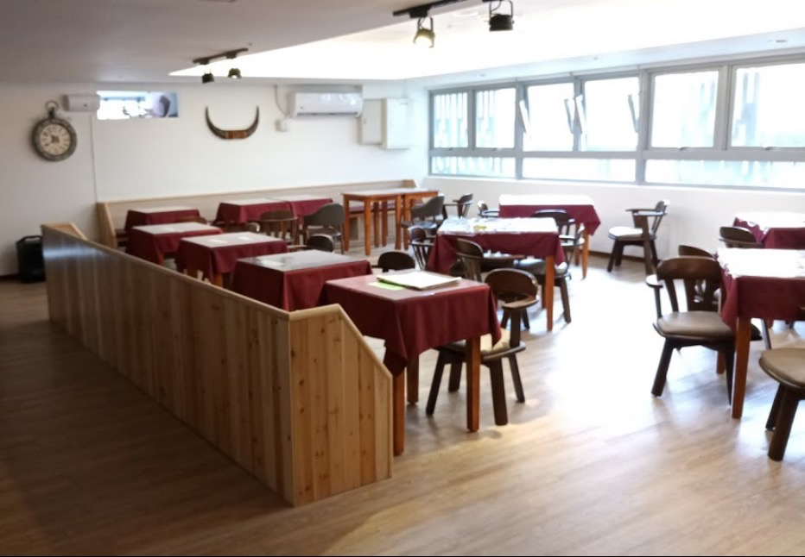

圖3:日照中心設有交誼廳，讓長者們可以在此聊天、下棋。

小傑：「媽媽，這些課程好像都是靜態的，會不會很無聊啊？」

媽媽：「這些爺爺奶奶在這裡除了有人可以照顧，還可以訓練他們生活能夠自理、減緩功能退化以及活出自我，甚至是紓解家庭照顧者的壓力，更重要的是他們在這裡會認識許多好朋友呢！所以這些爺爺奶奶一點都不會覺得無聊喔！」

小傑：「那他們和我們一樣有校長、主任和老師嗎？」

媽媽：「這裡的成員和學校有些不一樣，有社工、照顧服務員、護理師、職能治療師、營養師等專業人員，他們都是照顧長者的最佳幫手喔！」

這時，有位老人家徐徐地走過來說：「我在這裡三個月，交到好多朋友，腦筋也靈活不少，更重要的是我覺得我好像回到了十八歲，人生充滿希望和活力！」

小傑聽了他這番話，趕緊拉著媽媽的手說：「心動不如趕快行動！我們趕快回去帶爺爺來這個好玩的學校，然後我就可以跟爺爺分享許多學校的事，變成『忘年之交』。」